登録斜面防災基幹技能者のメリット
1．登録基幹技能者とは
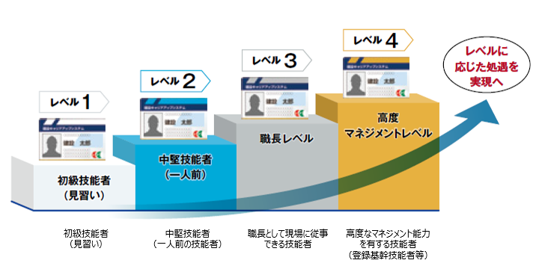
登録基幹技能者は、熟練した作業能力と豊富な知識を持つとともに、現場をまとめ、効率的に作業を進めるためのマネジメント能力に優れた技能者で、国土交通大臣の登録を受けた機関が認定した者です。登録基幹技能者は、４段階ある技能者の方の能力評価の中で最上位に評価されます。
斜面防災主任技能者
登録斜面防災基幹技能者

2．登録斜面防災基幹技能者のメリット
登録斜面防災基幹技能者は以下のメリットがあります。
- 経営事項審査において評価の対象となる。
- 登録基幹技能者の配置が「総合評価契約」の加点対象項目となる。
- 元請企業の「優良技能者認定制度」における認定要件の一つとして位置づけられている。
- 建設キャリアアップシステムの能力評価基準の最高位であるレベル４：ゴールドカード（高度なマネジメント能力を有する技能者）に位置づけられる。
- とび・土木工事業またはさく井工事業について、建設業法第26条第1項に定める主任技術者の要件を満たす者と認められる。

3．登録斜面防災基幹技能者とは
登録斜面防災技能者は、「地すべり等防止法」に定められた地すべり防止施設、「急傾斜地の崩壊による災害の防止に関する法律」に定められた急傾斜地崩壊防止施設、その他地域の開発、災害等に関連して発生する斜面や法面の変状対策のための施設を施工するために、斜面安定に対する専門的なと豊富な経験を有する技能者です。

4．登録斜面防災基幹技能者講習の受講要件
(1)斜面防災工事に対する10年以上の実務経験と3年以上の職長等の実務経験
(2)受講する技能者の保有資格
①以下の資格を1以上保有していること
・斜面防災主任技能者
・地すべり防止工事士
・1級又は2級土木施工管理技士
・青年優秀施工者不動産・建設経済局長顕彰受賞者
②さらに以下の資格を１つ以上保有する者
・地山の掘削および土止め支保工作業主任者技能講習
・型枠支保工の組立て等作業主任者技能講習
・地山の掘削作業主任者（旧）および土止め支保工作業主任者（旧）技能講習
・酸素欠乏・硫化水素危険作業主任者技能講習(第2種)
・足場の組立て等作業主任者技能講習
なお、「斜面防災工事」とは、「地すべり等防止法」に定められた地すべり防止施設、「急傾斜地の崩壊による災害の防止に関する法律」に定められた急傾斜地崩壊防止施設、その他地域の開発、災害等に関連して発生する斜面や法面の変状対策のための施設を施工する工事をいいます。

5．講習内容及び修了試験項目
科目 | 内容 | 講義時間
登録基幹技能者一般知識に関する科目 | 登録基幹技能者制度の意義と役割・若手技能者の指導・育成 | 90分
 | 施工管理一般 | 60分
基幹技能者関係法令に関する科目 | 労働安全衛生法その他関係法令に関する事項 | 60分
斜面防災工事における施工管理に関する科目 | 施工計画の立案手順 | 60分
 | 工程管理・資材管理 | 60分
 | 積算と原価管理 | 60分
 | 安全衛生管理 | 90分
 | 品質管理 | 60分
 | 労務管理 | 60分
斜面防災工事に関する知識・情報 | 関係法令への理解・最近の斜面防災技術の動向 | 60分
講義時間合計 |  | 66０分
修了試験 15問1時間

6．申し込み方法
協会ホームページから様式をダウンロードして受講申込書、実務経験証明書等の書類を作成、必要書類も同封して郵送により協会宛に提出して下さい。

